Boissons lactÉes
________________________________________________________________________________

Pour 1 personne

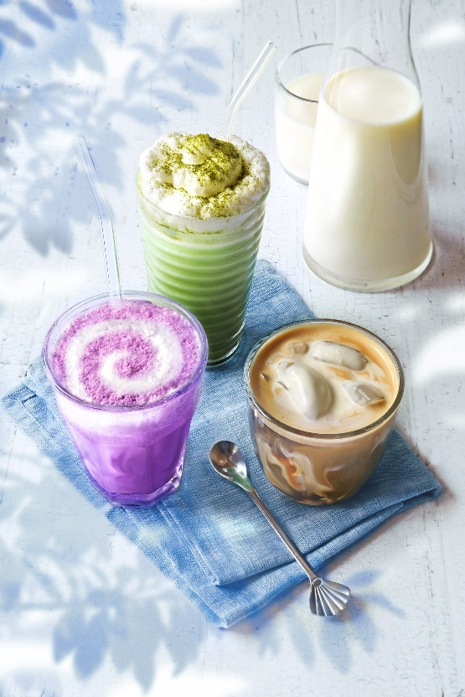
Ingrédients

Frappuccino
2 expressos
100 ml de lait 1/2 écrémé
1 cuillère à café de sucre
3 ou 4 glaçons

Matcha latte
1 cuillère à café de poudre de Matcha
30 ml d’eau d’eau tiède
200 ml de lait 1/2 écrémé bien froid
1 cuillère à café de miel
2 gouttes d’extrait de vanille

Ube latte
2 cuillères à café de poudre de Ube
200 ml de lait 1/2 écrémé bien froid
1 cuillère à café de sirop d’agave

Frappuccino
Faire couler un expresso dans le fond d’un verre. Ensuite dans un blender, mettre un autre expresso, le sucre, 70 ml de lait, 1 glaçon et le mélanger jusqu'à ce que la glace soit pilée. Faire mousser le reste du lait. Verser la préparation dans le verre délicatement, puis ajouter la mousse et quelques glaçons.

Matcha latte
Tamiser le matcha dans un bol puis le diluer avec de l’eau tiède. Ensuite le fouetter jusqu’à l’obtention une texture lisse. Dans un bol, faire mousser le lait avec le miel et la vanille.
Puis délicatement, ajouter le lait mousseux sur le matcha, en plusieurs fois, pour que la mousse remonte en haut du verre.Terminer en saupoudrant d’un peu de matcha.

Ube latte
Diluer l’Ube avec 1/3 du lait, ajoutez le sirop d’agave et versez dans le verre. Faites mousser le reste du lait. Ajoutez-le délicatement dans le verre, pour que la mousse remonte en haut du verre. Terminer en saupoudrant d’un peu d’Ube.



Crédit photo & stylisme / Recette : Anne Kerouédan / Cniel

